**Banco de Itens**

|  |  |  |  |  |  |  |  |
| --- | --- | --- | --- | --- | --- | --- | --- |
| **Disciplina** |  | | | **Código da questão** | | | ArtD06IT004 |
| **Descritor** | D06. Interpretar informações que tratam de sentimentos, impressões e características em obras de arte de diferentes linguagens artísticas. | | | | | | |
| **Dificuldade** | Fácil | Média | Difícil | | **Gabarito** | **D** | |

**Texto 01**

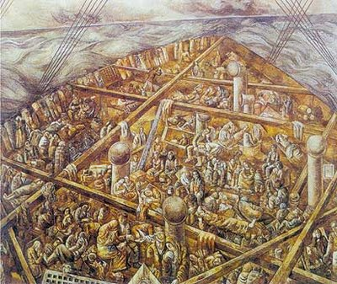

A pintura ,“Navio de imigrantes”, que retrata um momento da vida desse artista, que vem para o Brasil, com sua família, fugido da guerra e da política opressora do país que vivia, onde expressa todo o seu sentimento dessa viagem. **Esta obra modernista é de:**

[www.macvirtual.usp.br/mac/templates/projetos/](http://www.macvirtual.usp.br/mac/templates/projetos/).

A. Cândido Portinari B. Anita Malfatti C. Di Cavalcanti D. Lasar Segall